Міністерство освіти і науки України
Національний університет «Львівська політехніка»
Кафедра систем штучного інтелекту



Звіт

Звіт
про виконання лабораторних та практичних робіт блоку № 1
На тему: «Розробка та середовище розробки. Програмування: алгоритм, програма, код.»
з дисципліни: «Основи програмування»
до:
Практичних Робіт до блоку № 1

Виконала:
Студентка групи ШІ-11
Ліс Софія Сергіївна

Тема роботи:
Програмування: алгоритм, програма, код. Розробка та середовище розробки програми: Visual Studio Code, FlowCharts та Draw.io, Git, Github, Algotester, Trello, Linux Console Commands.

Мета роботи:
Пройти повний цикл розробки від вимоги до злитого пулреквесту та освоїти інструменти, якими цей цикл проходять. Налаштувати середовище розробки для мови C/C++ на Windows 11 через WSL2 з Ubuntu 26.04.01 LTS: встановити компілятор GCC, дебагер GDB, Git та Visual Studio Code з розширеннями C/C++ і Remote-WSL. Ознайомитися з менеджерами пакетів та базовими консольними командами Linux. Зареєструватися та ознайомитися з GitHub, Trello й Algotester, освоїти роботу з гілками, пулреквестами та код-рев’ю. Ознайомитися з побудовою блок-схем у Draw.io та оформленням звітів у Word. Спроєктувати, реалізувати, зібрати без попереджень та протестувати першу консольну програму мовою C++ і оформити звіт про виконану роботу.

Теоретичні відомості:
- Теоретичні відомості з переліком важливих тем:
- Тема №1: Основні поняття мови C/C++.
- Тема №2: Середовище розробки Visual Studio Code.
- Тема №3: Життєвий цикл розробки, компіляція та налагодження.
- Тема №4: FlowCharts та Draw.io
- Тема №5: Git та GitHub.
- Тема №6: Algotester.
- Тема №7: Trello.
- Тема №8: Linux Console Commands.

- Індивідуальний план опрацювання теорії:
- Тема №1: Основні поняття мови C/C++.
  - Джерела Інформації:
    - C++ Tutorial for Beginners, freeCodeCamp: https://www.youtube.com/watch?v=vLnPwxZdW4Y
    - Лекції О. Пшеничного
  - Що опрацьовано:
    - Ознайомлена зі структурою програми: директиви #include, функція main, код повернення 0 при успіху та ненульовий при помилці.
    - Засвоїла базові типи int і double, оголошення змінних та констант через const, і чому компілятор перевіряє незмінність константи замість програміста.
    - Розібрала роботу потоків cin і cout, маніпулятори fixed, setprecision, setw з бібліотеки <iomanip> та функцію pow з <cmath>.
    - Ознайомлена з принципами написання коду YAGNI, DRY, KISS та single responsibility, за якими код приймають на рев'ю.
  - Статус: Ознайомлена
  - Початок опрацювання теми: 11.09.2026
  - Звершення опрацювання теми: 15.09.2026
- Тема №2: Середовище розробки Visual Studio Code
  - Джерела Інформації:
    - Файл “СШІ ОП — Epic 1 — Environment Configuration”
    - WSL — встановлення, Microsoft: https://learn.microsoft.com/en-us/windows/wsl/install
    - Developing in WSL, офіційна документація VS Code: https://code.visualstudio.com/docs/remote/wsl
  - Що опрацьовано:
    - Встановила WSL2 з Ubuntu 26.04.01 LTS та ознайомилася з ним.
    - Встановила VS Code на Windows і підключила його до дистрибутива через розширення Remote-WSL, а розширення C/C++ встановила окремо в контексті WSL.
    - Засвоїла, чому репозиторії мають жити у файловій системі Linux, а не в /mnt/c.
  - Статус: Ознайомлена
  - Початок опрацювання теми: 11.09.2026
  - Звершення опрацювання теми: 14.09.2026
- Тема №3: Життєвий цикл розробки, компіляція та налагодження
  - Джерела Інформації:
    - Інтерактивні матеріали до практичної №1
  - Що опрацьовано:
    - Ознайомлена з шістьма етапами розробки та артефактом, який лишається після кожного; засвоїла різницю між каскадною та ітеративною.
    - Розібрала чотири етапи збірки, які запускає одна команда g++: препроцесор, компілятор, асемблер, лінкер.
    - Засвоїла, що #include не «підключає бібліотеку», а вставляє вміст файлу на місце директиви — тому кілька десятків рядків перетворюються на десятки тисяч.
    - Навчилася читати повідомлення компілятора за схемою «файл : рядок : символ : тип : текст» і виправляти першу помилку зі списку, бо решта часто зникає сама.
    - Ознайомлена з роботою дебагера: точка зупину, покроковий прохід F10, вікно змінних, продовження F5.
  - Статус: Ознайомлена
  - Початок опрацювання теми: 11.09.2026
  - Звершення опрацювання теми: 13.09.2026
- Тема №4: FlowCharts та Draw.io
  - Джерела Інформації:
    - Інтерактивні матеріали до практичної №1
  - Що опрацьовано:
    - Ознайомлена з символами блок-схем: овал це початок і кінець, паралелограм це ввід та вивід, прямокутник це дія або обчислення, ромб це рішення з двома виходами.
    - Засвоїла, що схему малюють до написання коду.
    - Навчилася обходити схему вручну й рахувати кількість шляхів від початку до кінця.
  - Статус: Ознайомлена
  - Початок опрацювання теми: 13.09.2026
  - Звершення опрацювання теми: 13.09.2026
- Тема №5: Git та GitHub
  - Джерела Інформації:
    - Файл “СШІ ОП — Epic 1 — Environment Configuration”
    - Інтерактивний тренажер Learn Git Branching: https://learngitbranching.js.org/?locale=uk
    - Файл “СШІ ОП Epic 1 Правила оформлення Pull Requests”
  - Що опрацьовано:
    - Ознайомлена з трьома зонами Git: робоча тека, індекс, локальний репозиторій і з тим, що кожна команда переносить зміни лише між сусідніми зонами.
    - Засвоїла базові команди: clone, checkout -b, add, commit, push, pull, remote -v; на тренажері Learn Git Branching відпрацювала роботу з гілками.
    - Налаштувала автентифікацію через SSH-ключ.
    - Ознайомлена з правилами оформлення пулреквестів.
  - Статус: Ознайомлена
  - Початок опрацювання теми: 12.09.2026
  - Звершення опрацювання теми: 13.09.2026
- Тема №6: Algotester
  - Джерела Інформації:
    - Платформа https://algotester.com
  - Що опрацьовано:
    - Зареєструвалася на платформі, заповнила ім'я та прізвище у профілі та приєдналася до контесту групи.
    - Ознайомлена з форматом здачі: розв'язок надсилається файлом, система компілює його та проганяє на власному наборі тестів.
    - Засвоїла, що вивід порівнюється з еталонною відповіддю, тому програма не має виводити жодних підказок — на відміну від програми для користувача.
    - Самостійно обрала й розв'язала задачу з архіву, розв'язок пройшов перевірку.
  - Статус: Ознайомлена
  - Початок опрацювання теми: 12.09.2026
  - Звершення опрацювання теми: 12.09.2026
- Тема №7: Trello
  - Джерела Інформації:
    - Інтерактивні матеріали до практичної №1
    - Trello Guide: створення дошки: https://trello.com/guide/create-project#create-a-board
  - Що опрацьовано:
    - Засвоїла розріз роботи на три рівні: епік - задача - підзадача, і критерій розрізу: якщо підзадачу не можна перевірити одним поглядом, вона завелика.
    - Ознайомлена з канбан-дошкою.
  - Статус: Ознайомлена
  - Початок опрацювання теми: 12.09.2026
  - Звершення опрацювання теми: 12.09.2026
- Тема №8: Linux Console Commands
  - Джерела Інформації:
    - The Linux Commands Handbook, freeCodeCamp: https://www.freecodecamp.org/news/the-linux-commands-handbook/
    - Файл “СШІ ОП — Epic 1 — Environment Configuration”
  - Що опрацьовано:
    - Освоїла навігацію файловою системою: pwd, ls, cd, а також позначення ~, . та ...
    - Освоїла роботу з файлами та папками: mkdir, touch, cp, mv, rm, перегляд вмісту через cat.
    - Ознайомлена з менеджером пакетів apt.
    - Засвоїла призначення sudo.
  - Статус: Ознайомлена
  - Початок опрацювання теми: 13.09.2026
  - Звершення опрацювання теми: 16.09.2026

Виконання роботи:

1. Опрацювання завдання та вимог до програм та середовища:
Завдання №1 Theory Education Activities
- Опрацювати пов’язані теоретичні теми, зафіксувати джерела, статуси та дати опрацювання.
Завдання №2 Requirements management and design activities with Draw.io and Google Docs
- Навчитись створювати блок схеми в Draw.io і працювати з Word doc.

Завдання №3 Configuration: Trello
- Створити акаунт в Trello. Створити дошку в просторі для команди та додати свої завдання на дошку. Відслідковувати свій прогрес та команди.

Завдання №4 Configuration: Linux Console Commands
- Налаштувати WSL2 консоль на Windows системі. Навчитись користуватись базовими консольними командами.

Завдання №5 Configuration: Visual Studio Code
- Встановити Visual Studio Code та налаштувати його.

Завдання №6 Configuration: VSC C/C++ Extensions, IntelliSense, Code Runner, debugger
- Встановити розширення для мови C/C++. Налаштувати IntelliSense. Запустити свою першу програму. Навчитись запускати та користуватись дебаггером.

Завдання №7 Configuration: GitHub
- Створити GitHub аккаунт. Приєднати Git та GitHub. Навчитись створювати репозиторії, пулреквести, пушати та пулати код.

Завдання №8 Configuration: Git
- Встановити Git усередині WSL, налаштувати user.name та user.email, навчитись використовувати базові команди роботи з гілками та комітами.

Завдання №9 Configuration: Algotester
- Створити Algotester акаунт. Приєднатись до контесту групи.
Завдання №10 Configuration: Create Own Git Repo and Exchange Files with Teammate
- Створити свій репозиторій. Створити спільний репозиторій з командою та пушнути код.
Завдання №11 Experimental Exercises Activities – Run First Program
- Деталі завдання:
Реалізувати консольну програму «Автономність портативної зарядної станції» мовою C++, зібрати її без попереджень і перевірити на тест-кейсах.
- Важливі деталі для врахування в імплементації програми:
  - Використати функції cin та cout для зчитування і виводу.
  - Сторонні бібліотеки використовувати заборонено.
  - Піднесення до степеня функцією pow зі стандартної математичної бібліотеки.
  - Якщо значення не є числом або виходить за допустимі межі, вивести повідомлення про помилку і завершити програму.
  - Числові значення у прикладі вирівняти в колонку.
  - Коментувати код. Блок /* */ на початку файлу, коментарі перед кожним блоком обчисленння та біля констант.

Завдання №12 Result Documentation Report and Outcomes List Placement Activities
- Оформити звіт, додати його у папку epic_1.
Завдання №13 Results Evaluations and Release
- Створити пулреквест, отримати апрув від двох рев’юерів.
Завдання №14 Self-practice work: Algotester “A плюс B”

2. Дизайн та планована оцінка часу виконання завдань:
Програма №1 Автономність портативної зарядної станції
- Блок-схема:
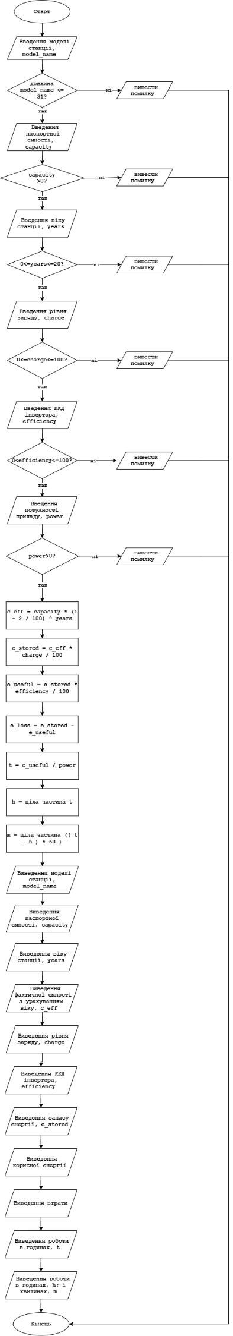
Рис 1. Блок-схема до практичного завдання
- Планований час на реалізацію: 1 година.
- Важливі деталі для врахування в імплементації:
  - Використати функції cin та cout для зчитування і виводу.
  - Перевірка вхідних даних виконується одразу після зчитування
  - Кожен наступний крок обчислення використовує результат попереднього, тому порядок кроків змінювати не можна.

Програма №2 Self practice work: Algotester “A плюс B”
- Планований час на реалізацію: 15 хв.

3. Конфігурація середовища до виконання завдань:
Завдання №2 Requirements management and design activities with Draw.io and Google Docs
Попрактикувала створення блок-схеми у Draw.io.
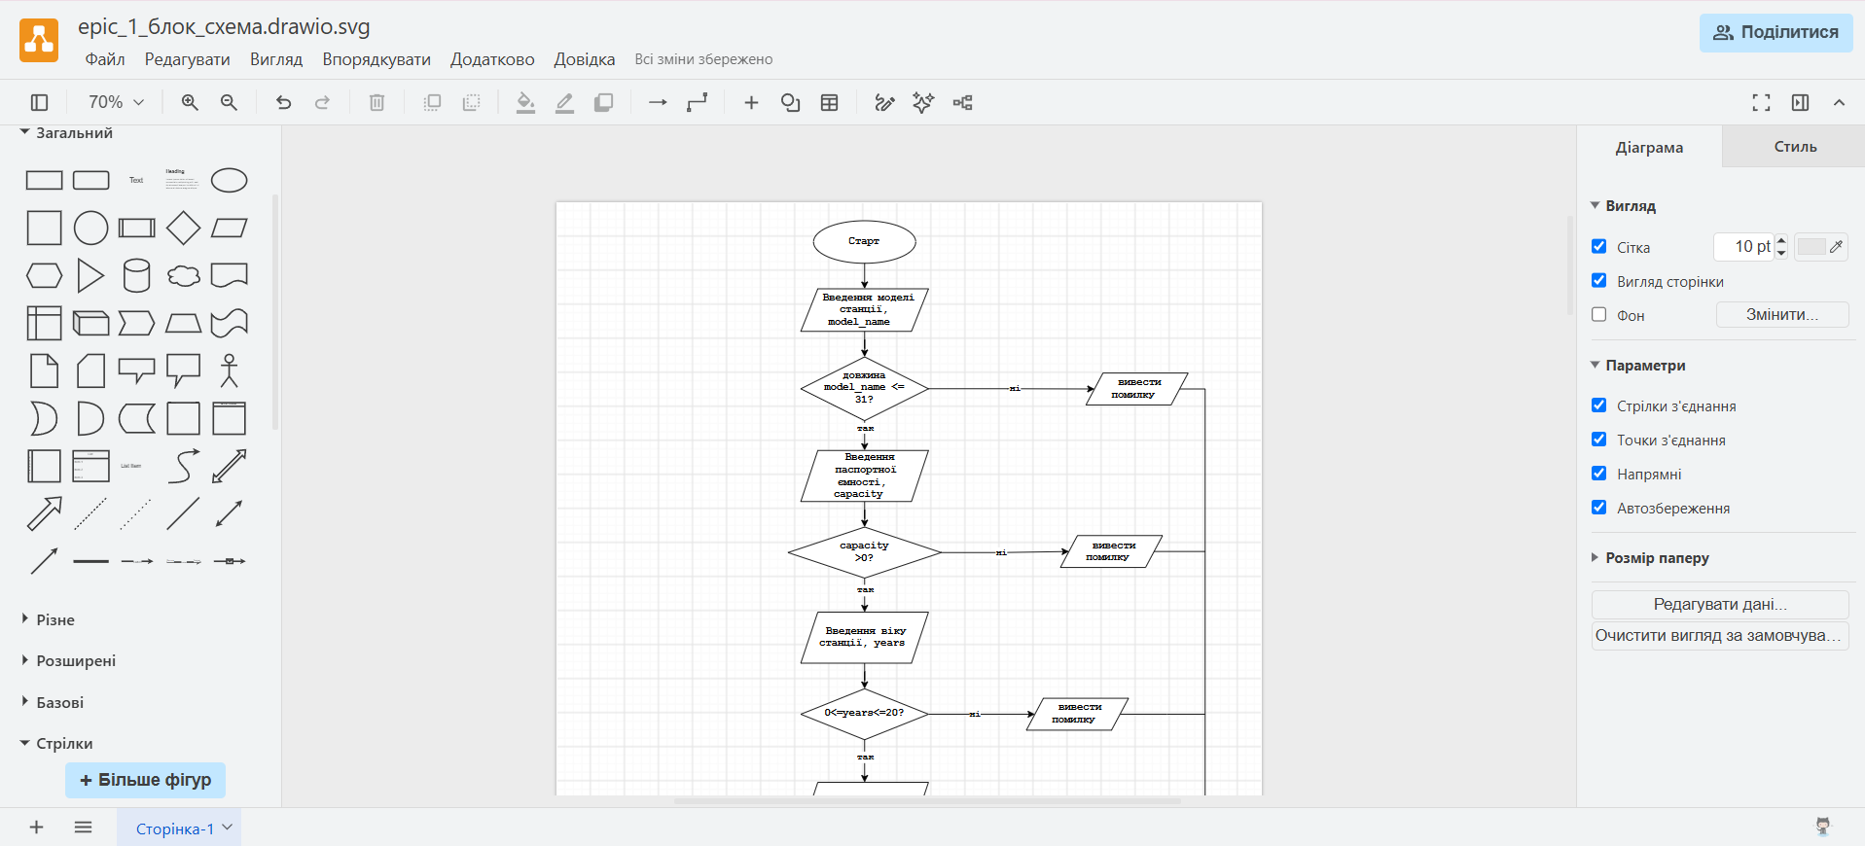
Рис 2. Створена блок-схема до практичного завдання

Завдання №3 Configuration: Trello
Створила акаунт у Trello і дошку епіку в просторі команди. Створила чеклисти до певних карток. Дошку відкрила для перегляду учасникам команди.
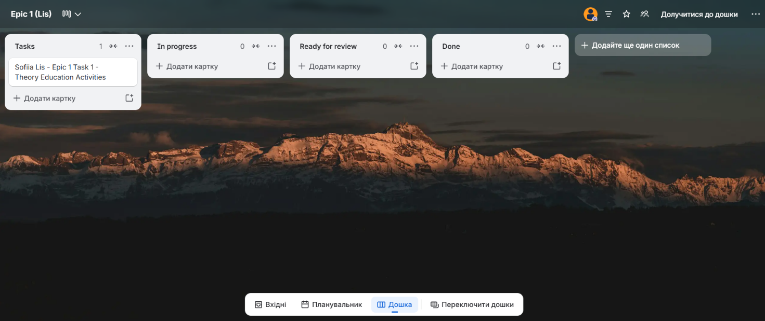
Рис 3. Створена дошка
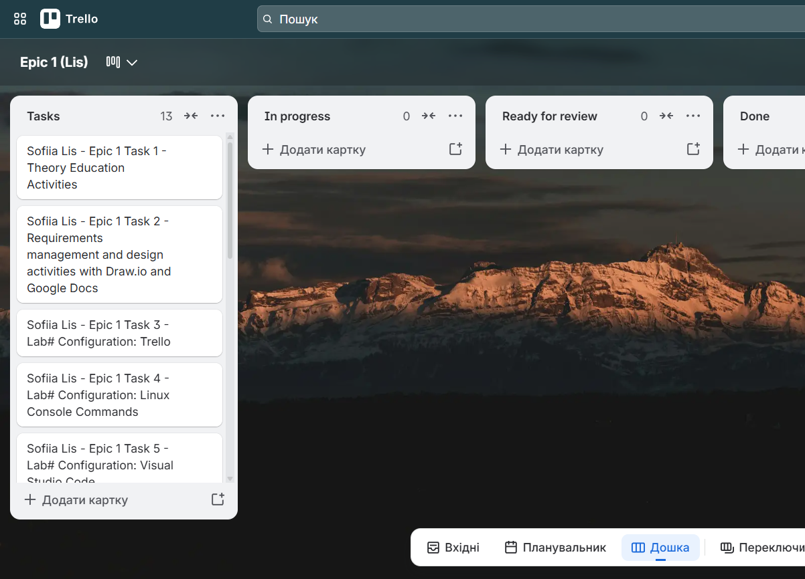
Рис 4. Додано завдання
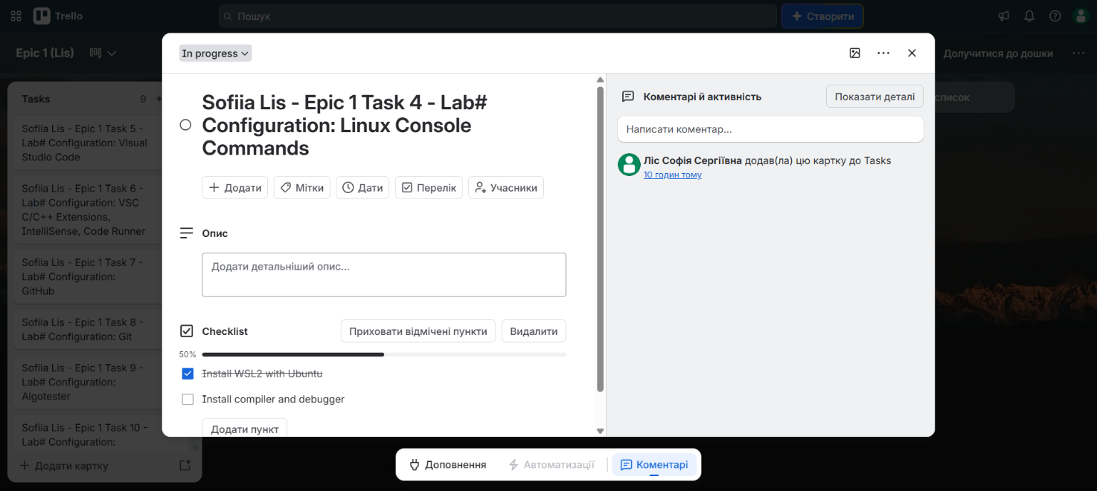
Рис 5. Додано чеклисти у картки

Завдання №4 Configuration: Linux Console Commands
На моїй системі Windows 11 встановлено WSL2 командою wsl --install -d Ubuntu-26.04, створено користувача. Оновлено систему та встановлено компілятор і дебагер.

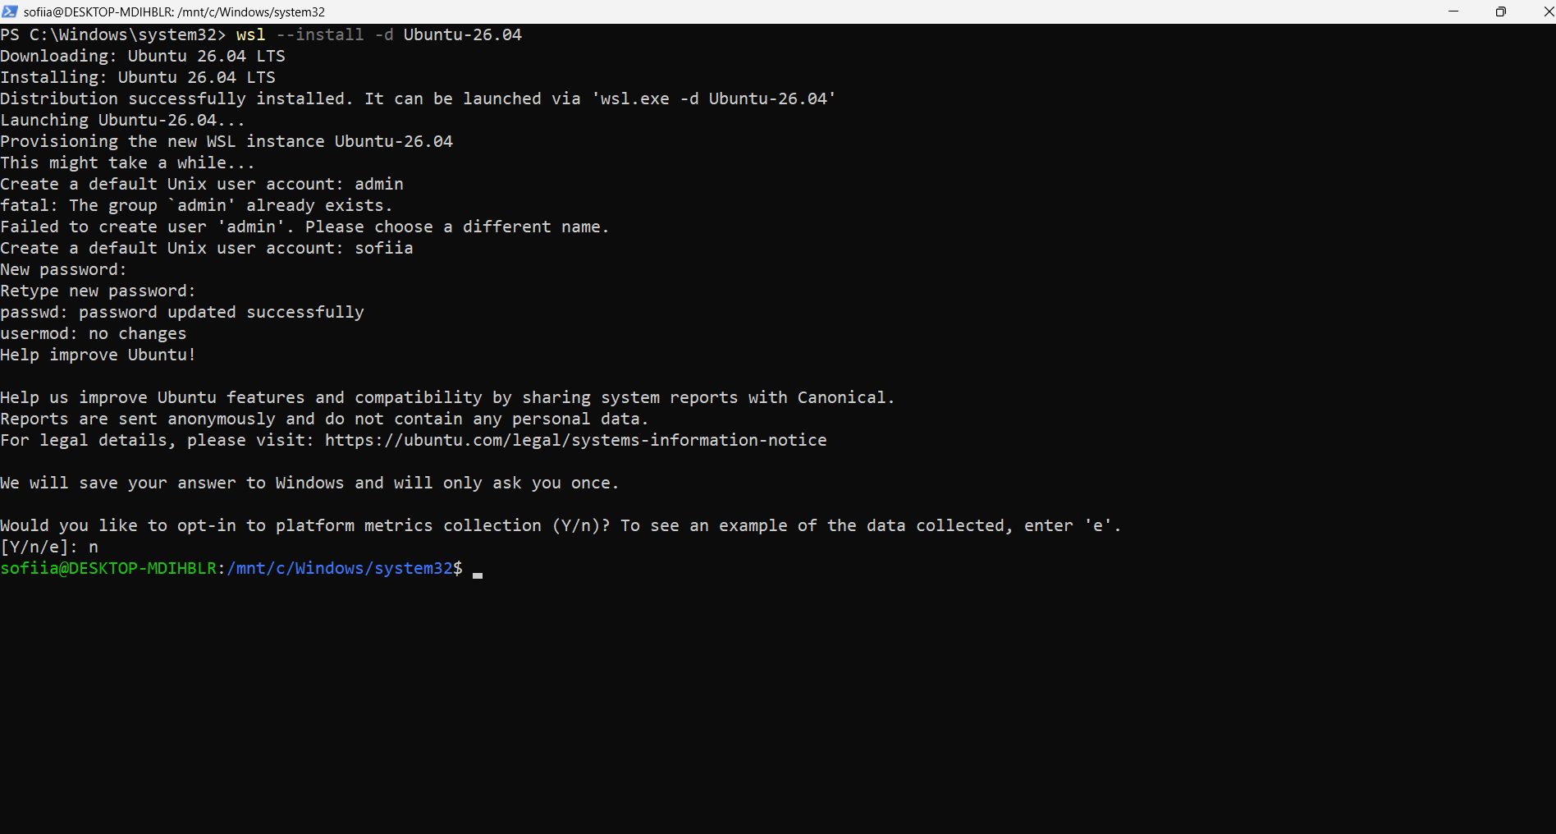
Рис 6. Встановлений дистрибутив Ubuntu у WSL2 та створений користувач

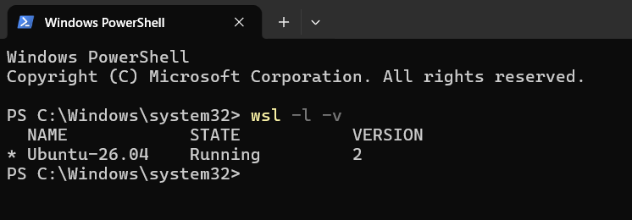
Рис 7. Перевірка встановлення Ubuntu у WSL

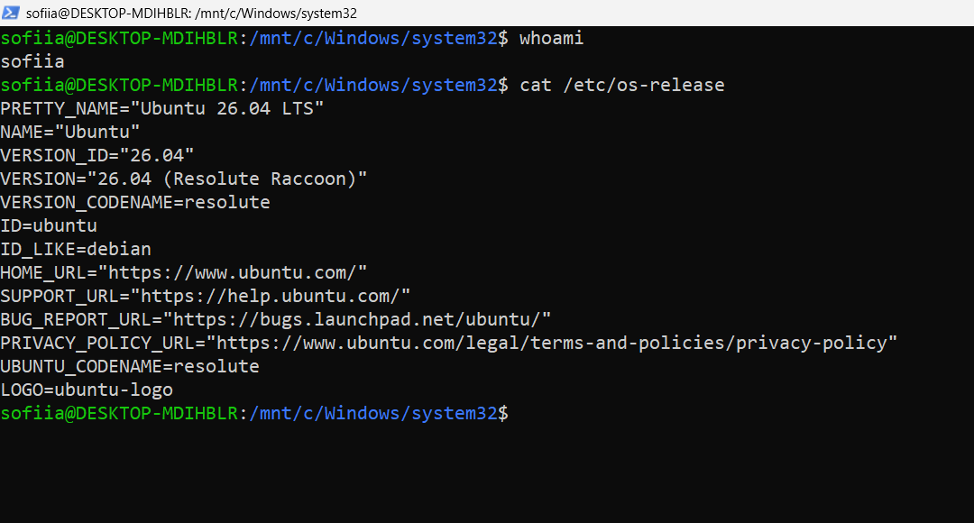
Рис 8. Перевірка створеного користувача та версії Ubuntu

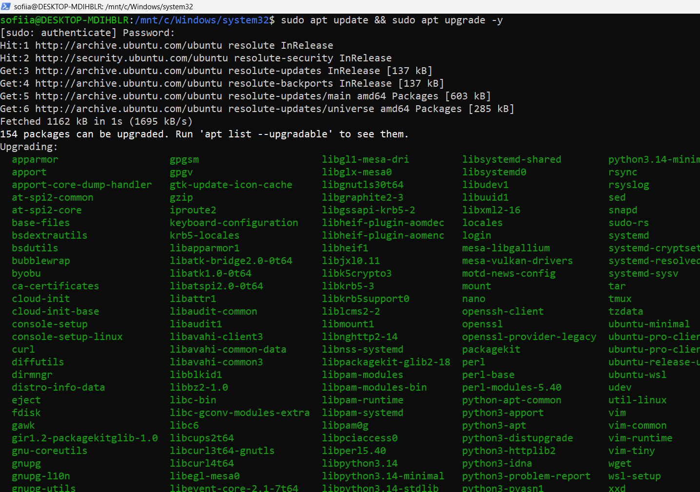
Рис 9. Оновлення системи

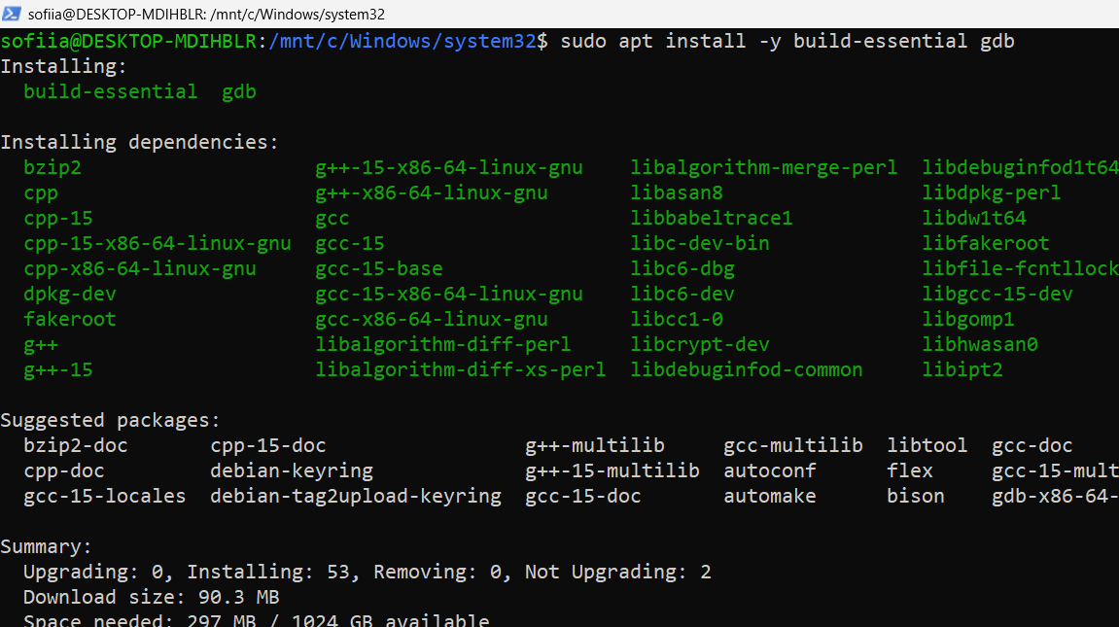
Рис 10. Встановлення компіляторів та дебагера
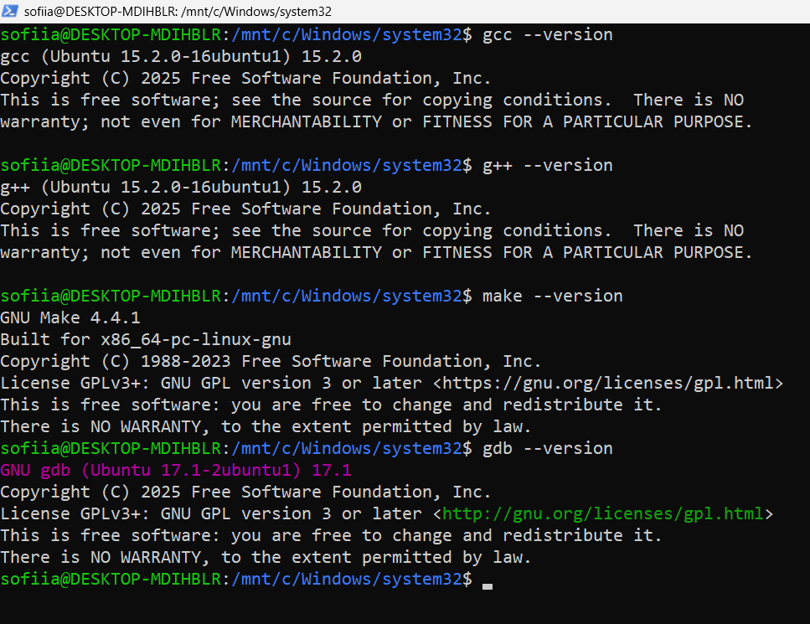
Рис 11. Перевірка встановлення компіляторів та дебагера

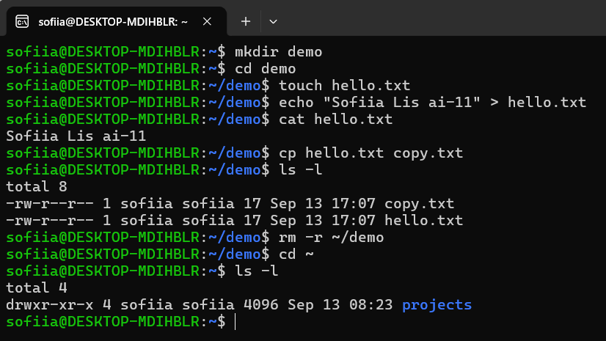
Рис 12. Виконання базових консольних команд Linux

Завдання №5 Configuration: Visual Studio Code
Visual Studio Code встановлено на Windows.
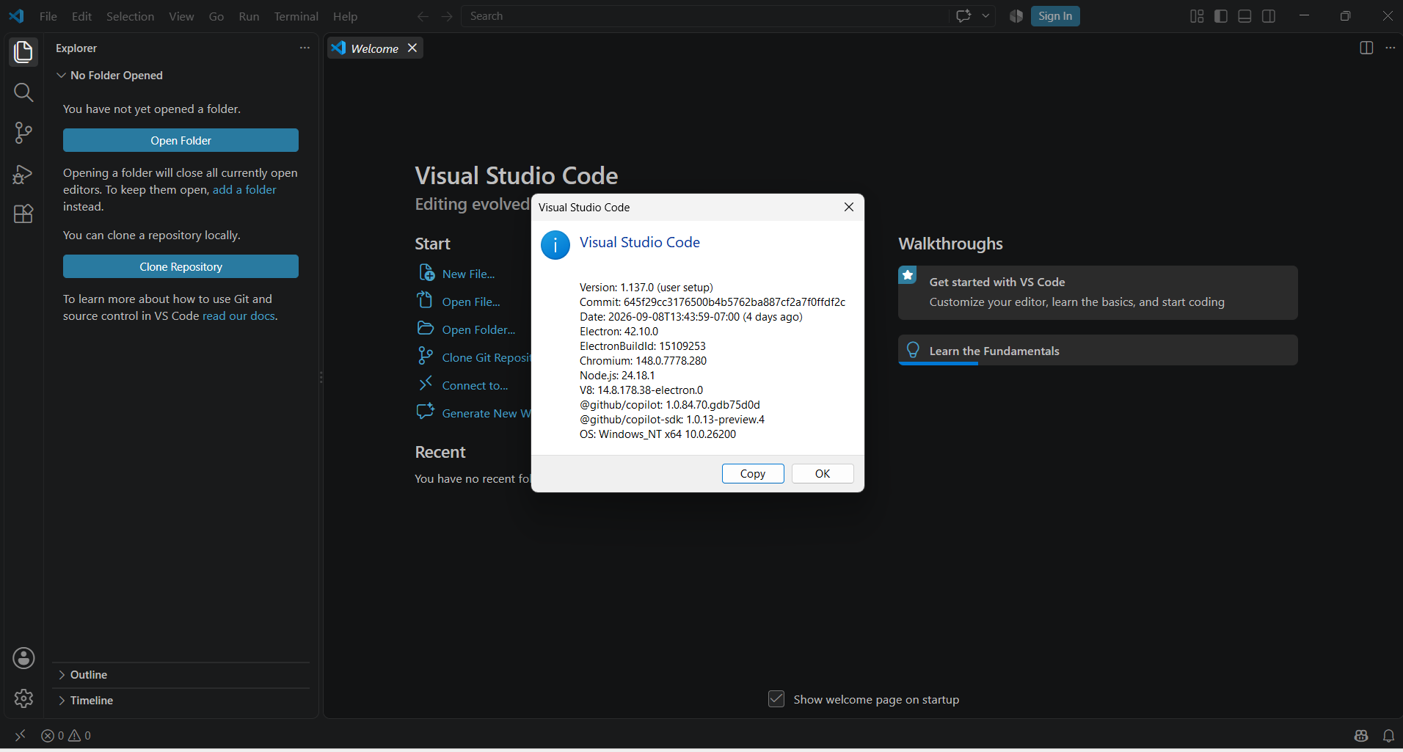
Рис 13. Встановлений VS Code

Завдання №6 Configuration: VSC C/C++ Extensions, IntelliSense, Code Runner, debugger
Встановлено необхідні розширення для VSC: Remote-WSL, C/C++ в контексті WSL, і набір кількох корисних розширень для C/C++.

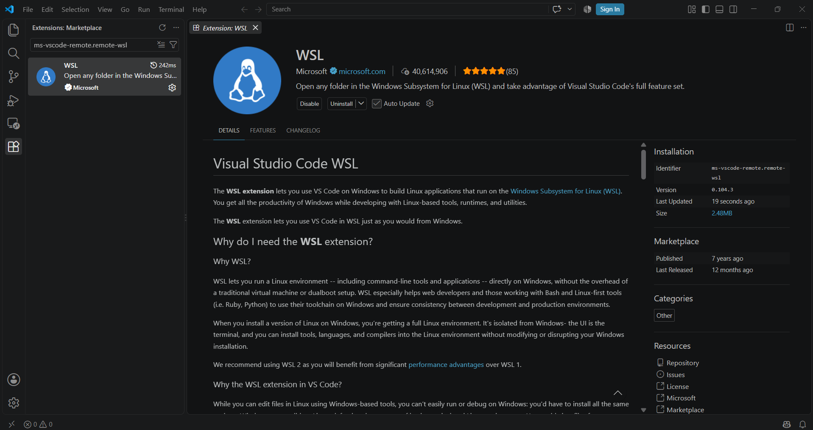
Рис 14. Встановлене розширення Remote-WSL

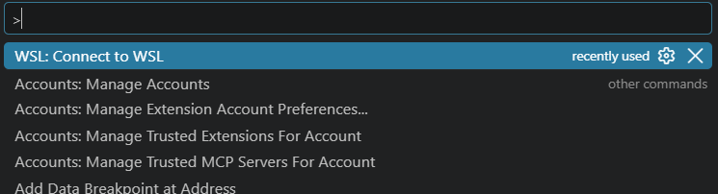
Рис 15. Підключення до WSL з VSC

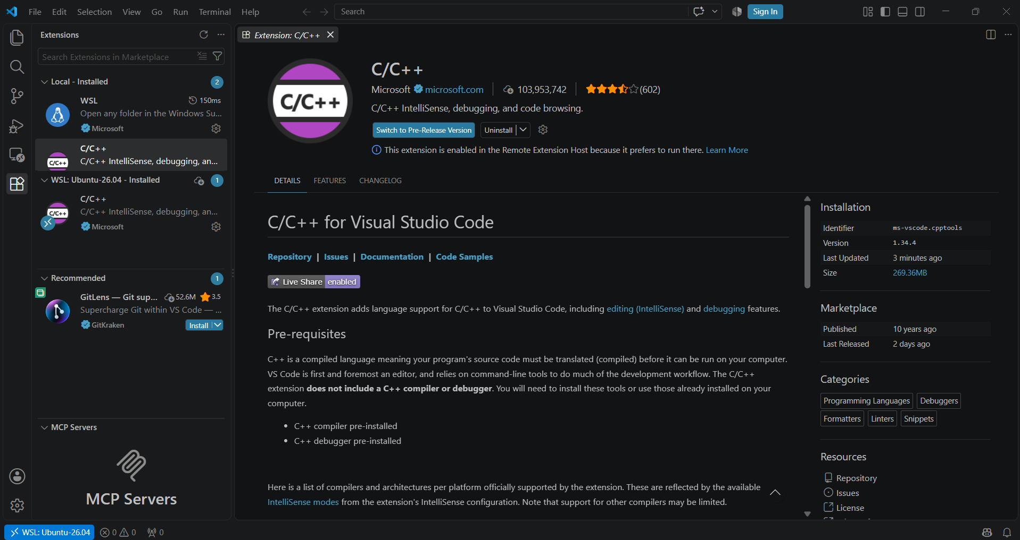
Рис 16. Встановлене розширення у контексті WSL

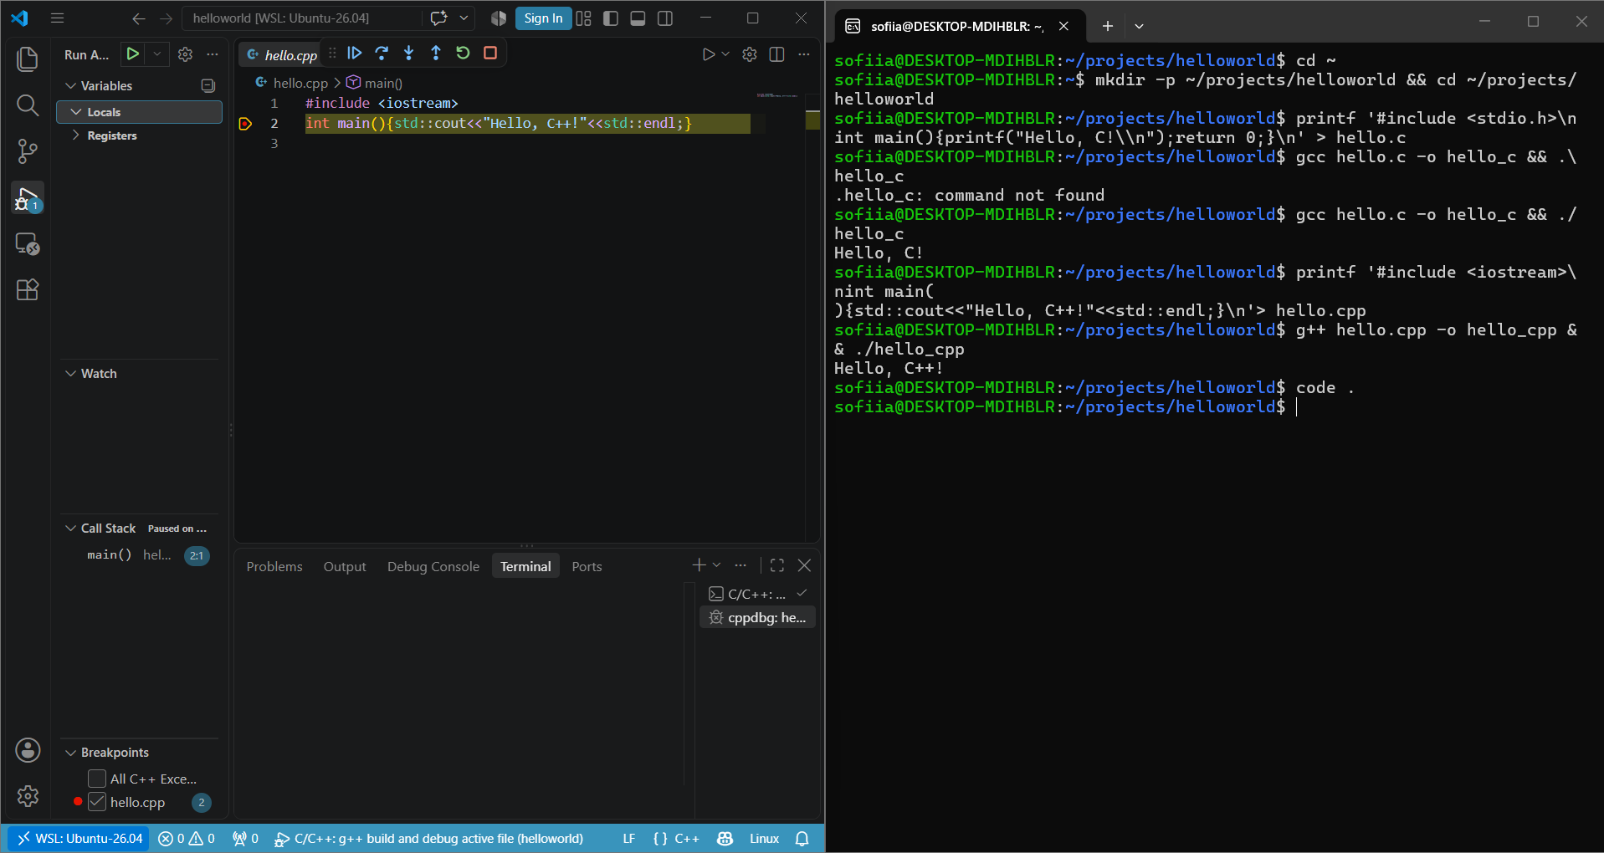
Рис 17. Перевірка роботи дебагера на тестовому коді

Завдання №7 Configuration: GitHub
Створено акаунт GitHub, всередині WSL згенеровано SSH-ключ та додано його до акаунту.

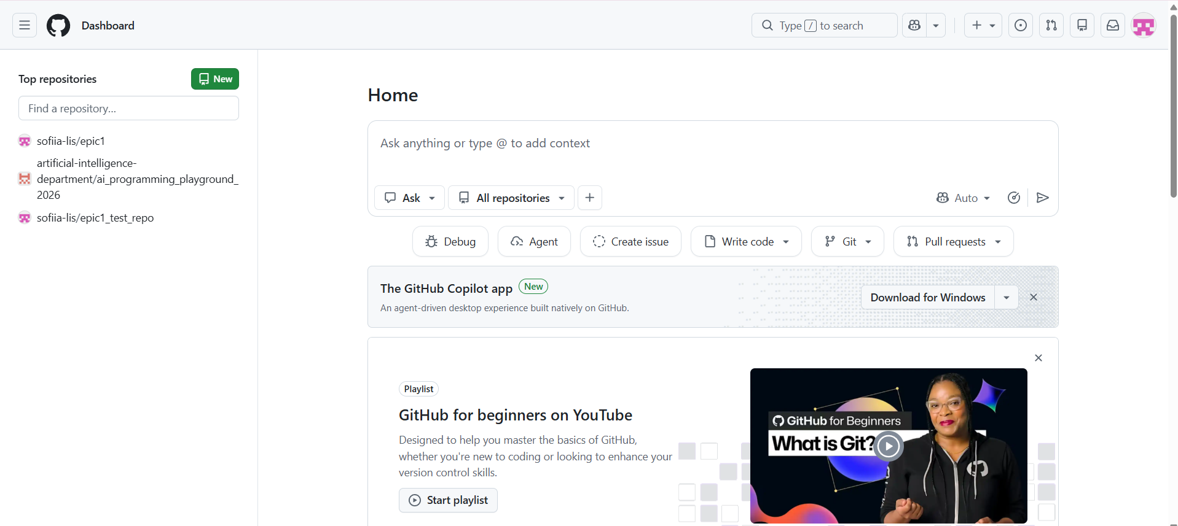
Рис 18. Створений акаунт GitHub

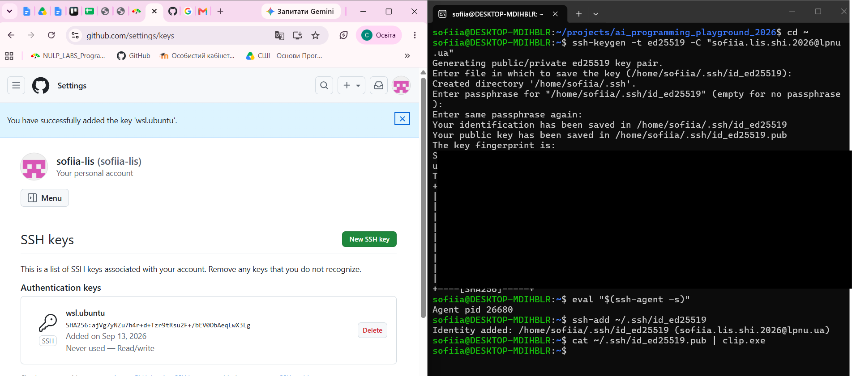
Рис 19. Створений SSH-ключ у WSL та доданий у GitHub

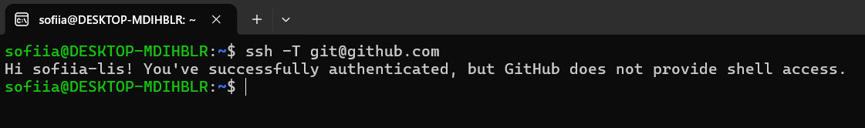
Рис 20. Перевірка з'єднання по SSH з GitHub

Завдання №8 Configuration: Git
Встановлено Git всередині WSL, задано конфігурацію користувача, репозиторій склоновано у файлову систему Linux.

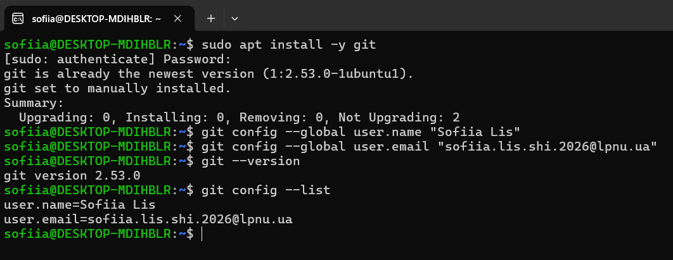
Рис 21. Встановлений Git у WSL та налаштований користувач

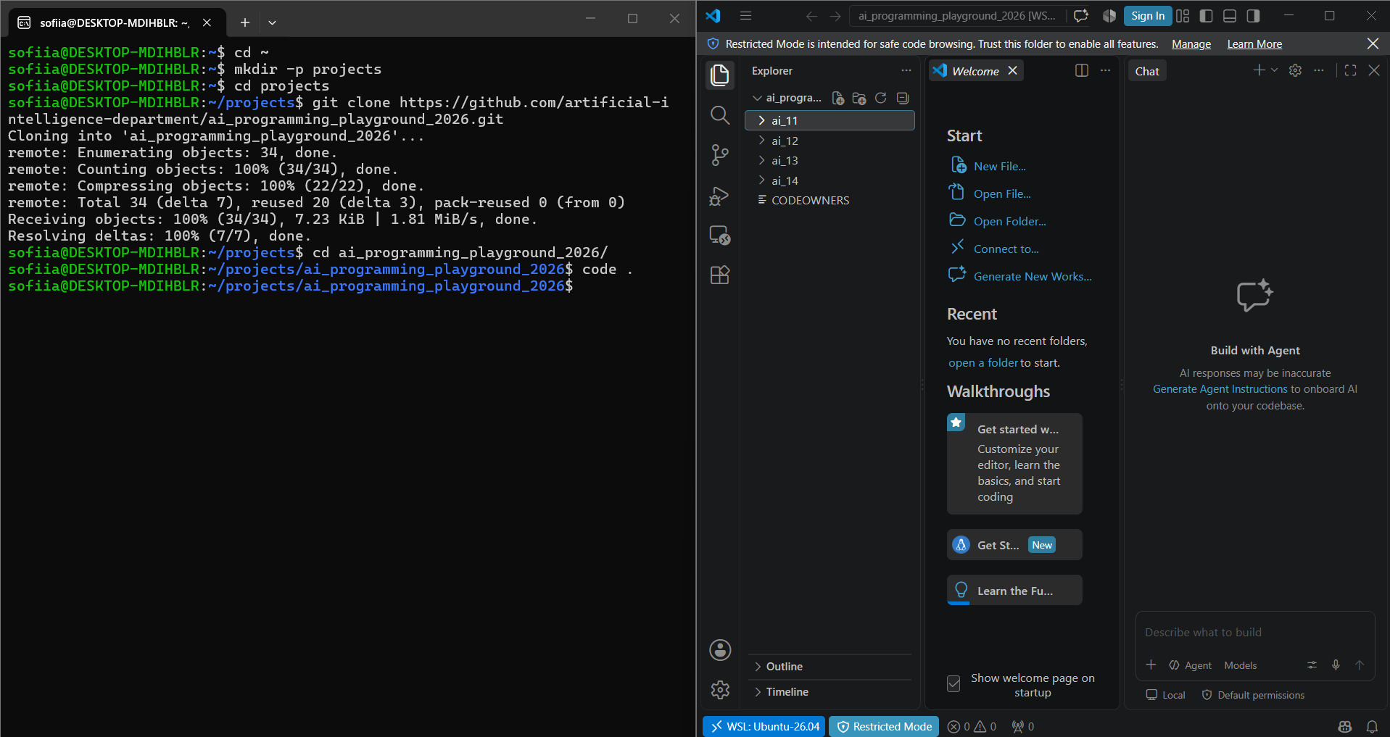
Рис 22. Склонований репозиторій, відкритий у VSC

Завдання №9 Configuration: Algotester
Створено акаунт на Algotester, приєдналась до контесту групи.

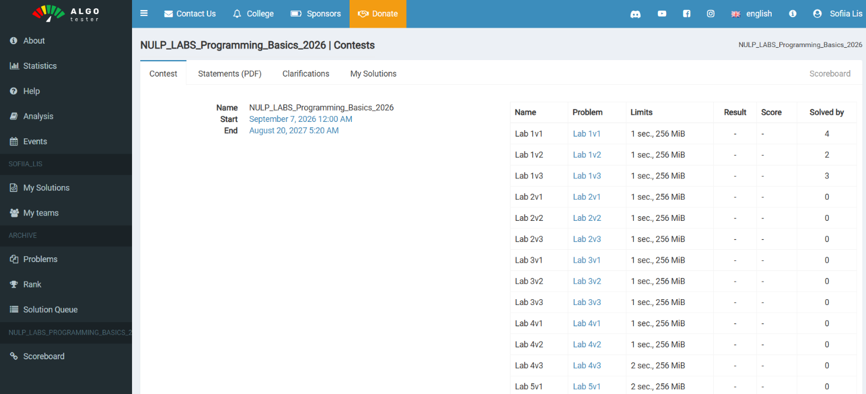
Рис 23. Створений акаунт алготестеру і контест

Завдання №10 Configuration: Create Own Git Repo and Exchange Files with Teammate
Створено власний репозиторій, виконано пуш моїх змін. Також виконано пул змін у загальному репозиторії курсу.
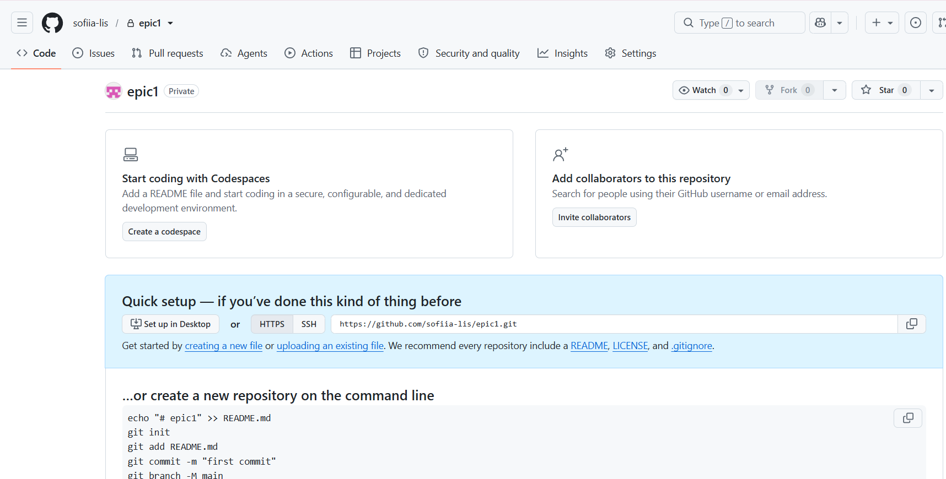
Рис 24. Створений репозиторій в GitHub

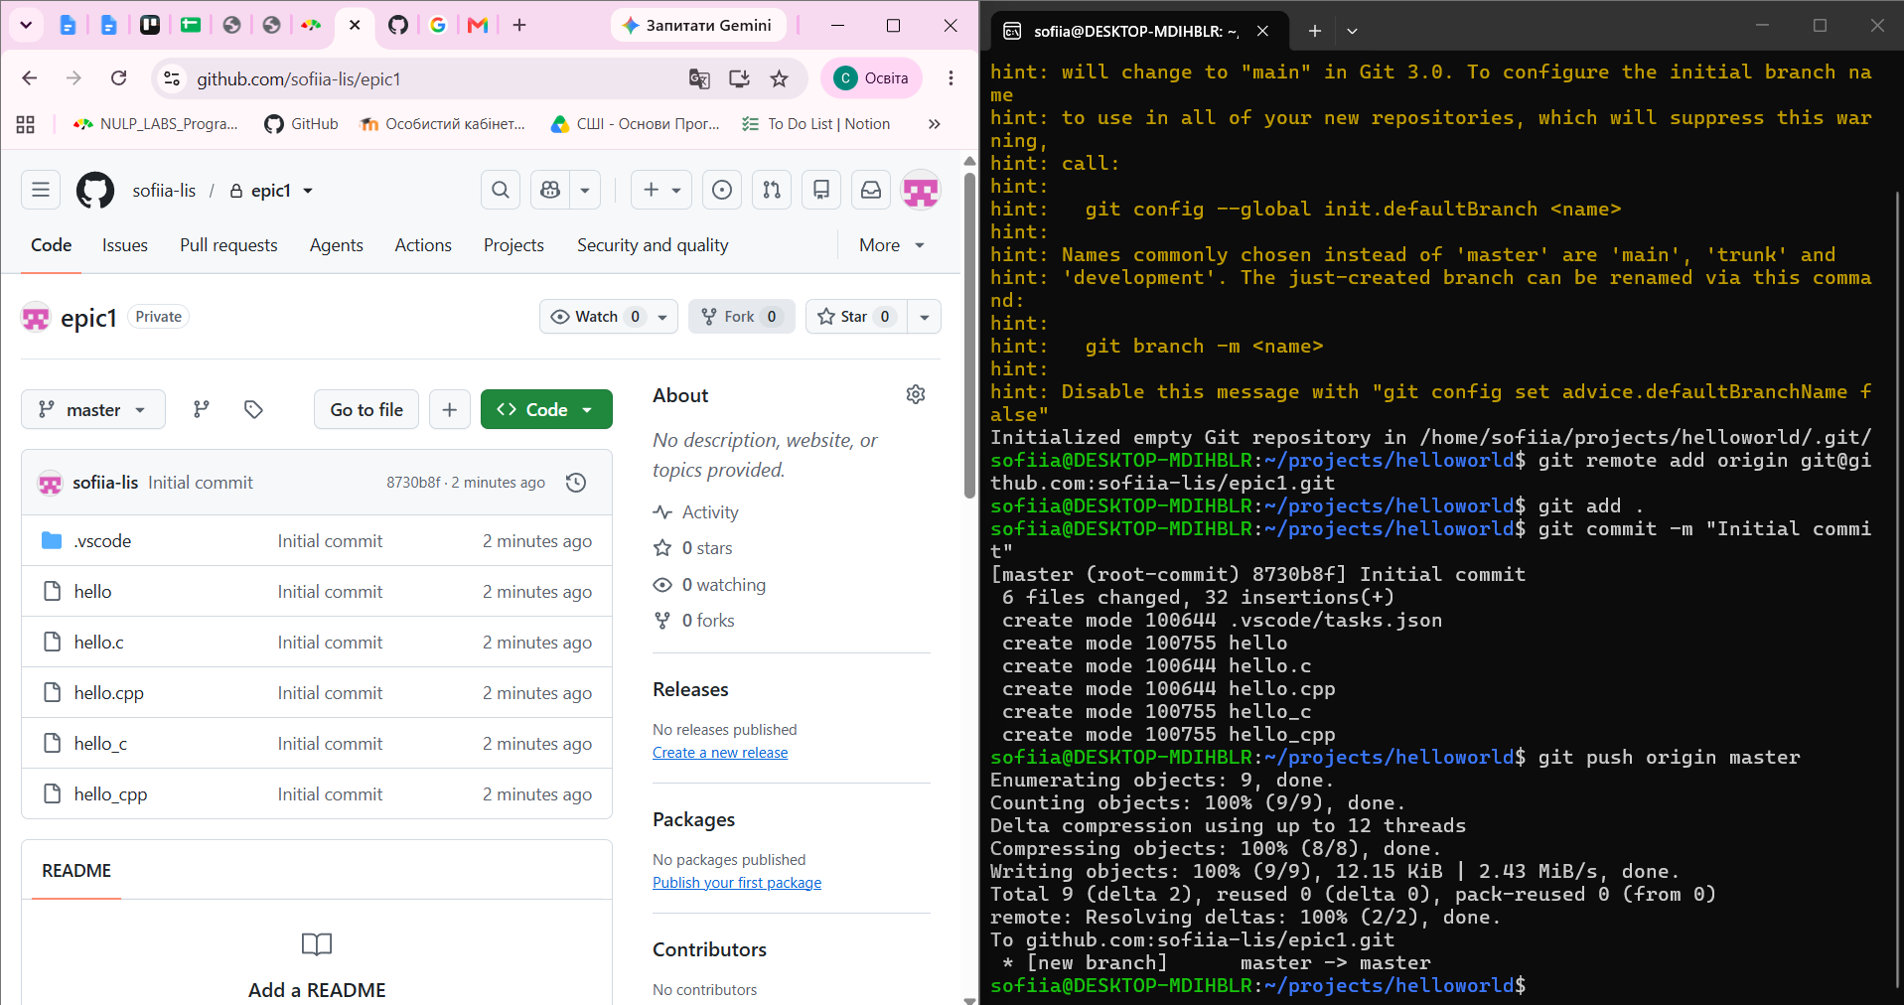
Рис 25. Історія роботи з Git і пуш власних змін

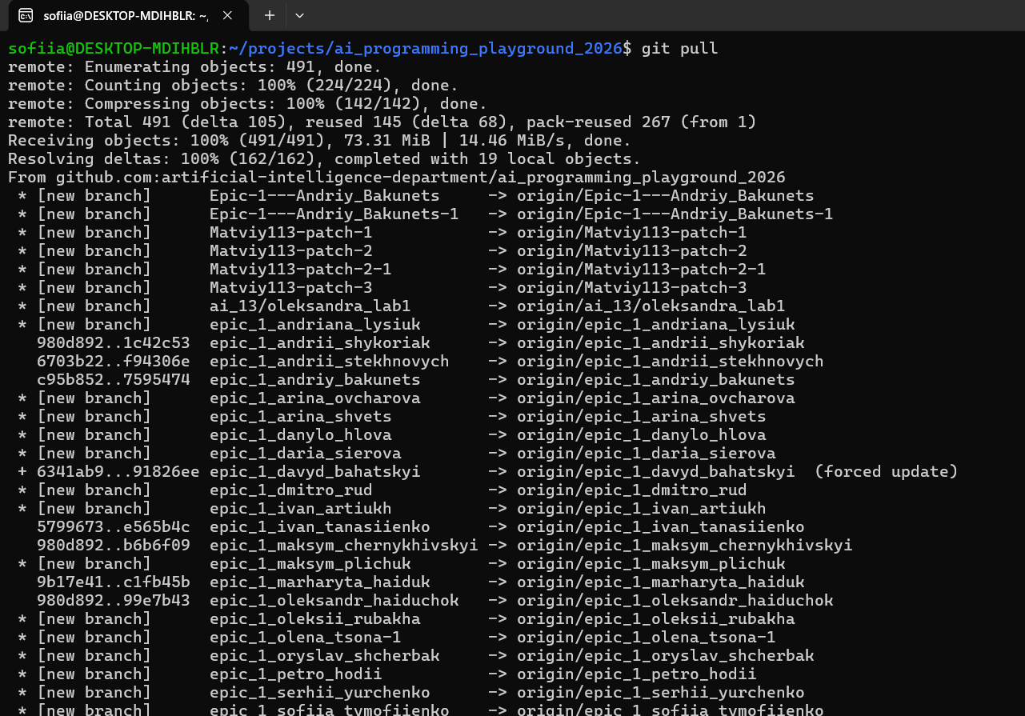
Рис 26. Пул змін з репозиторію курсу

4. Код програм з посиланням на зовнішні ресурси:
Завдання №11 Experimental Exercises Activities – Run First Program
Програма зчитує шість значень та перевіряє їх коректність, послідовно обчислює: фактичну ємність з урахуванням деградації, запас енергії, корисну енергію, втрати та час роботи, після чого виводить результат.
/*
Епік 1. Практичне завдання: Автономність портативної зарядної станції
Авторка: Софія Ліс
Група: ші-11
*/

#include <iostream> //потоки вводу і виводу
#include <iomanip> //форматування тексту і чисел
#include <cmath> //математична бібліотека
#include <string> //текст

using namespace std;

int main() {
//втрата ємності на рік
const double DEGRADATION_PER_YEAR = 2.0;

//дільник для переведення відсотків у частку
const double PERCENT = 100.0;

//кількість хвилин в одній годині
const int MINUTES_IN_HOUR = 60;

//максимальна довжина назви моделі
const int MODEL_MAX_LENGTH = 31;

//межі вікових значень станції
const int MIN_YEARS = 0, MAX_YEARS = 20;

//межі рівня заряду
const int MIN_CHARGE = 0, MAX_CHARGE = 100;

//обмеження ККД
const double MAX_EFF = 100.0;

//змінна для назви моделі
string model_name;

//паспортна ємність
double capacity = 0.0;

//вік станції
int years = 0;

//рівень заряду
int charge = 0;

//ККД інвертор
double efficiency = 0.0;

//потужність приладу
double power = 0.0;

cout << "Введіть модель Вашої станції: ";
cin >> model_name;
if (!cin || model_name.length() > MODEL_MAX_LENGTH) {
cout << "Помилка: назва моделі мусить бути одним словом, не довшим 31 символу." << endl;
return 1;
}

cout << "Введіть паспортну ємність (Вт*год): ";
cin >> capacity;
if (!cin || capacity <= 0.0 ) {
cout << "Помилка: значення ємності має бути більшим за нуль." << endl;
return 1;
}

cout << "Введіть вік Вашої станції: ";
cin >> years;
if (!cin || years < MIN_YEARS || years > MAX_YEARS) {
cout << "Помилка: вік станції має бути від 0 до 20." << endl;
return 1;
}

cout << "Введіть рівень заряду Вашої станції: ";
cin >> charge;
if (!cin || charge < MIN_CHARGE || charge > MAX_CHARGE) {
cout << "Помилка: рівень заряду має бути від 0 до 100" << endl;
return 1;
}

cout << "Введіть ККД інвертора Вашої станції: ";
cin >> efficiency;
if (!cin || efficiency <= 0.0 || efficiency > MAX_EFF) {
cout << "Помилка: значення ККД інвертора має бути більшим за нуль і не перевищувати 100." << endl;
return 1;
}

cout << "Введіть потужність приладу: ";
cin >> power;
if (!cin || power <= 0.0) {
cout << "Помилка: значення потужності має бути більшим за 0." << endl;
return 1;
}

//обрахування фактичної ємності з урахуванням віку (Вт*год)
double c_eff = capacity * pow(1 - DEGRADATION_PER_YEAR / PERCENT, years);

//запас енергії при поточному заряді (Вт*год)
double e_stored = c_eff * charge / PERCENT;

//корисна енергія, що дійде до приладу (Вт*год)
double e_useful = e_stored * efficiency / PERCENT;

//втрати на перетворенні напруги (Вт*год)
double e_loss = e_stored - e_useful;

//час роботи (год)
double t = e_useful / power;

//повні години
int h = (int)t;

//хвилини, що залишились
int m = (int)((t - h) * MINUTES_IN_HOUR);

cout << fixed;

cout << endl << "Модель: " << setw(10) << model_name << endl;

cout << "Паспортна ємність: " << setw(10) << setprecision(1) << capacity << " Вт*год" << endl;

cout << "Вік станції: " << setw(10) << years << " р." << endl;

cout << "Фактична ємність: " << setw(10) << setprecision(1) << c_eff << " Вт*год" << endl;

cout << "Рівень заряду: " << setw(10) << charge << " %" << endl ;

cout << "ККД інвертора: " << setw(10) << setprecision(2) << efficiency << " %" << endl;

cout << "Запас енергії: " << setw(10) << setprecision(1) << e_stored << " Вт*год" << endl;

cout << "Корисна енергія: " << setw(10) << setprecision(1) << e_useful << " Вт*год" << endl;

cout << "Втрати: " << setw(10) << setprecision(1) << e_loss << " Вт*год" << endl;

cout << "Час роботи: " << setw(10) << setprecision(2) << t << " год = " << h << " год " << setw(2) << setfill('0') << m << " хв" << endl;

return 0;

}
Code # 1. Код до задачі про автономність портативної зарядної станції
Посилання на файл коду в пулреквесті: https://github.com/artificial-intelligence-department/ai_programming_playground_2026/pull/45/changes#diff-06a06b34d6e9b9141aa024dc26bb87279f87fdcc7a6f0f7c27dcde647b3e5df6

Завдання № 14 Self-practice work: Algotester “A плюс B”
Розв’язок із трьох дій: зчитати два цілих числа, обчислити суму і вивести результат.

/*
Епік 1. self practice: Algotester, задача "A плюс B"
Авторка: Софія Ліс
Група: ші-11
*/

#include <iostream>

using namespace std;

int main() {

int a;
int b;

cin >> a;
cin >> b;

if (a < 0 || a > 100) {
return 1;
}
if (b < 0 || b > 100) {
return 1;
}

cout << a + b << endl;

return 0;

}

Code # 2. Код розв'язку задачі "A плюс B"

Посилання на файл коду в пулреквесті: https://github.com/artificial-intelligence-department/ai_programming_playground_2026/pull/45/changes#diff-97761899111310b43209a19f658bdc5f3998e9e29605b23ee8b683eda31809d4

5. Результати виконання завдань, тестування та фактично затрачений час:
Завдання №11 Experimental Exercises Activities – Run First Program
Тест-кейси складені з умови задач та зі схеми алгоритму. Кейси 1-3 покривають успішні розрахунки і межові значення, кейси 4-6: всі види некоректного вводу.
№ | Вхідні дані (модель, ємність, вік, заряд, ККД, потужність) | Очікуваний результат | Фактичний результат | Вердикт
1 | Test1, 768, 3, 100, 85, 150 | Час роботи: 4.10 год = 4 год 05 хв | Час роботи: 4.10 год = 4 год 05 хв | Пройдено
2 | Test2, 293, 0, 50, 92.5, 60 | Час роботи: 2.26 год = 2 год 15 хв | Час роботи: 2.26 год = 2 год 15 хв | Пройдено
3 | Test3, 500, 10, 0, 100, 25 | Час роботи: 0.00 год = 0 год 00 хв | Час роботи: 0.00 год = 0 год 00 хв | Пройдено
4 | Test4, 768, 25, 100, 85, 150 | Помилка: вік станції має бути від 0 до 20 | Помилка: вік станції має бути від 0 до 20. | Пройдено
5 | Test5, 0, 3, 100, 85, 150 | Помилка: значення ємності має бути більшим за нуль | Помилка: значення ємності має бути більшим за нуль. | Пройдено
6 | Test6, 768, 3, 100, 85, 0 | Помилка: значення потужності має бути більшим за 0 | Помилка: значення потужності має бути більшим за 0. | Пройдено
Таблиця 1. Тест-кейси до задачі про автономність зарядної станції

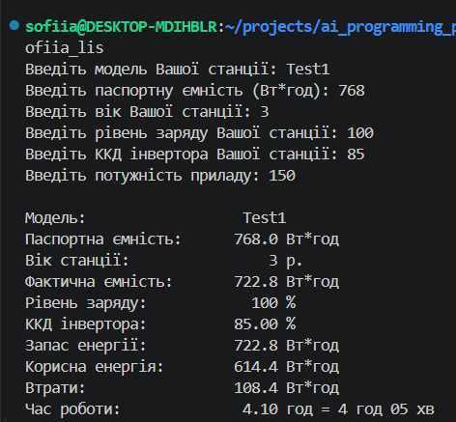
Рис 27. Виконання тест-кейсу № 1

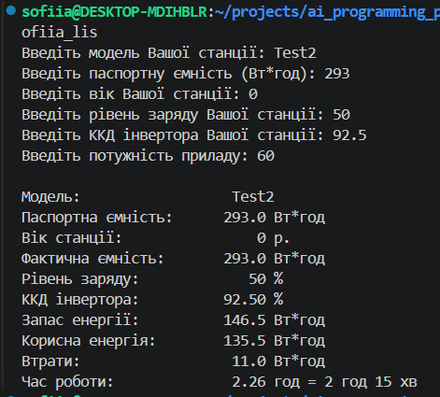
Рис 28. Виконання тест-кейсу № 2
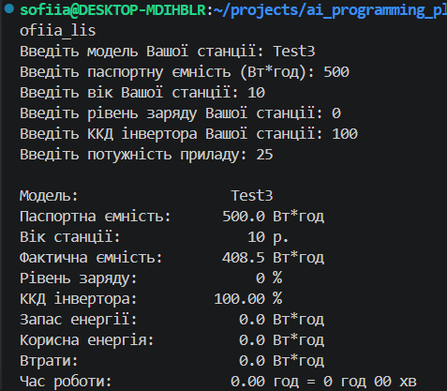
Рис 29. Виконання тест-кейсу № 3

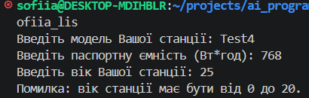
Рис 30. Виконання тест-кейсу № 4

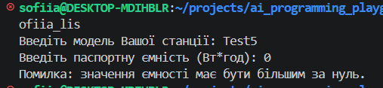
Рис 31. Виконання тест-кейсу № 5

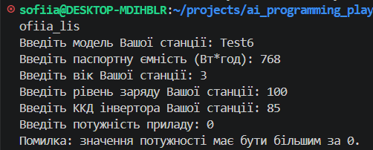
Рис 32. Виконання тест-кейсу № 6

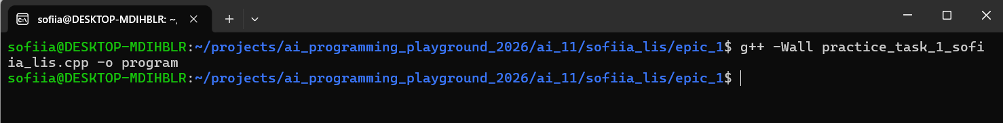
Рис 33. Збірка програми без попереджень

Час, затрачений на виконання завдання: 2 години.

Завдання №14 Self practice work: Algotester “A плюс B”
Розв’язок надіслано на перевірку системі Algotester.

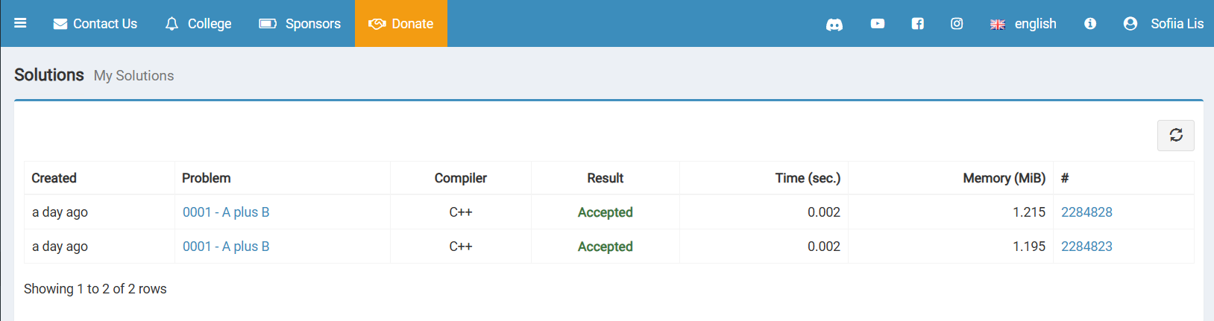
Рис 34. Схвалені результати в Algotester

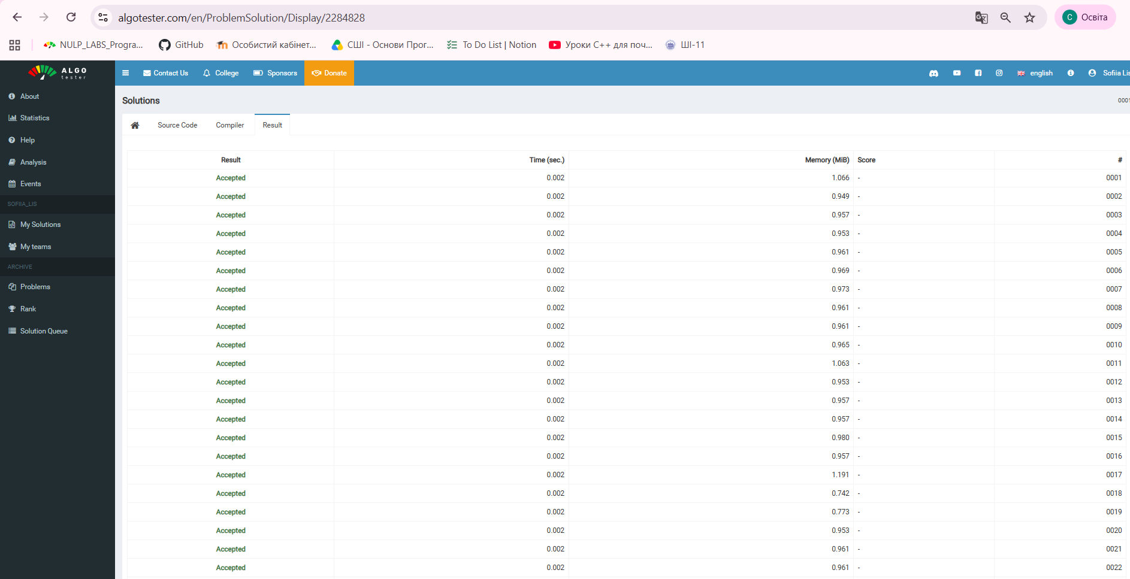
Рис 35. Результат перевірки розв'язків на Algotester

Час, затрачений на виконання завдання: 15 хвилин.

6. Кооперація з командою:
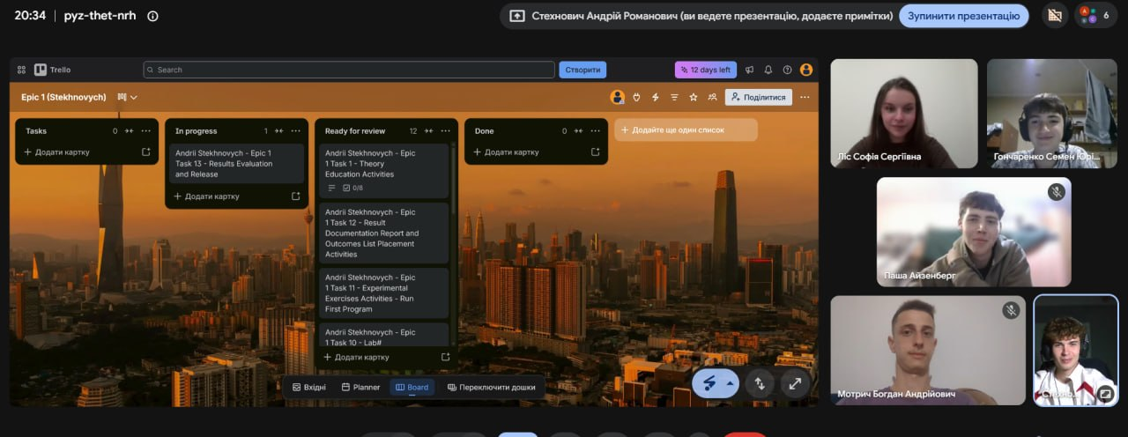
Рис 36. Скрин зустрічі команди та дошка Trello
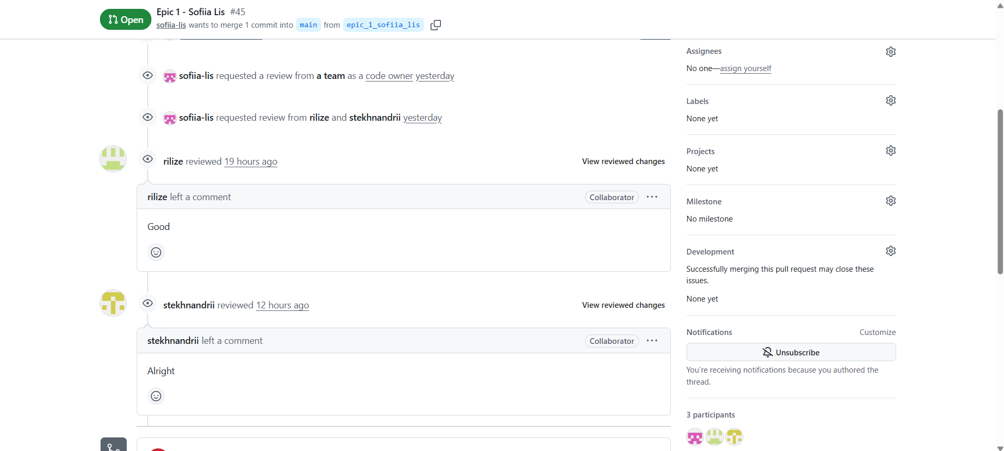
Рис 37. Коментарі учасників в пулреквесті

Висновки:
Під час виконання Епіку 1 було пройдено повний цикл розробки — від опрацювання вимог і проєктування алгоритму до тестування програми та релізу коду через пулреквест — і налаштовано середовище, у якому цей цикл виконується.
Здобуті навички:
- Життєвий цикл розробки: засвоєно шість етапів розробки та артефакт, який лишається після кожного з них.
- Планування: велике завдання розкладено на епік, задачі та підзадачі; задачі перенесено на канбан-дошку Trello, де стан кожної з них видно з одного погляду.
- Проєктування: освоєно символи блок-схем і побудову діаграм у Draw.io; схему алгоритму побудовано до написання коду й протрасовано вручну.
- Середовище розробки: на Windows 11 налаштовано WSL2 з Ubuntu 26.04.01 LTS, встановлено GCC, GDB та Git, підключено Visual Studio Code через Remote-WSL з розширеннями для C/C++.
- Робота в терміналі: освоєно базові консольні команди Linux та менеджер пакетів apt, зрозуміло, чому репозиторії треба тримати у файловій системі Linux, а не в /mnt/c.
- Компіляція: розібрано чотири етапи збірки (препроцесор, компілятор, асемблер, лінкер) і навчено читати повідомлення компілятора за схемою «файл : рядок : символ : тип : текст».
- Мова C++: написано, зібрано без попереджень і запущено першу консольну програму з форматованим вводом-виводом через cin та cout.
- Тестування та налагодження: складено тест-кейси з вимог до запуску програми, покрито всі гілки алгоритму та межові значення; освоєно роботу з дебагером — точки зупину, покроковий прохід і вікно змінних.
- Система контролю версій: засвоєно три зони Git, роботу з гілками, створення пулреквесту та проходження код-рев’ю двома рев’юверами.
- Оформлення документації: створено звіт у Word із підписами до рисунків, вставками коду та таблицею тест-кейсів.

